Universidad San Sebastián
Facultad de Ciencias de la Educación
Pedagogía en Educación Diferencial

Guía de trabajo

Nombre: _______________________________ Fecha: ________________

Objetivo de Aprendizaje N° 17: Planificar sus textos: estableciendo propósito y destinatario; generando ideas a partir de sus conocimientos e investigación; organizando las ideas que compondrán su escrito.
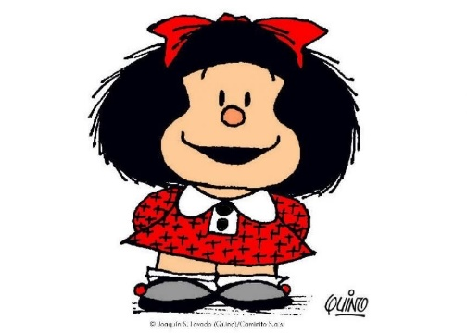
Hoy escribiremos una décima considerando propósito, destinatario y organizando las ideas que utilizaremos en un organizador gráfico.

Instrucciones generales: Para la utilización de esta guía, primero debes ingresar en el siguiente link: https://unclickyaprendo.wixsite.com/misitio, podrás conocer quienes somos y luego, al hacer click en Escritura, ingresarás a la página con la que trabajarás durante este día.
Encontrarás primero el objetivo de la clase y luego “Recordemos”, en donde tendrás que leer y escuchar lo que aparece en esa sección. En la medida que vas avanzando, encontrarás indicaciones para volver a trabajar en esta guía de trabajo y puedas realizar las actividades correspondientes.
Actividad N° 1
A continuación, encontrarás la décima “Pero, pensándolo bien” de Violeta Parra, que es la misma revisada en la página web.
En ella tendrás que realizar las siguientes tareas:
- Encerrar una décima en un círculo.
- Identificar 3 versos octosílabos y realizar la separación silábica correspondiente.
- Identificar las rimas consonantes de una décima distinta a la del ejemplo. Puedes utilizar lápices de colores, destacador u ocupar lápiz grafito para encerrar las rimas y colocar al lado el orden correspondiente (a b b a a c c d d c).
- Identificar al menos una palabra o frase en lenguaje coloquial.

Pero, pensándolo bien
(Violeta Parra)

Pero, pensándolo bien
y haciendo juicio a mi hermano,
tomé la pluma en la mano
y fui llenando el papel.
Luego vine a comprender
que la escritura da calma
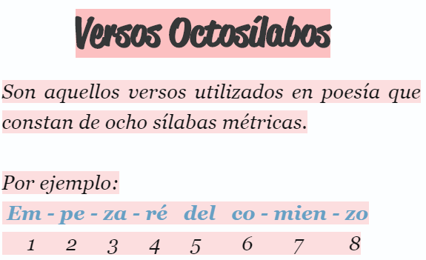
a los tormentos del alma,
y en la mía, que hay sobrantes,
hoy cantaré lo bastante
pa’ dar el grito de alarma.

Empezaré del comienzo
sin perder ningún detalle;
espero que no me falle
lo que contarles yo pienso.
A lo mejor no convenzo
con mi pobr’ inspiración,
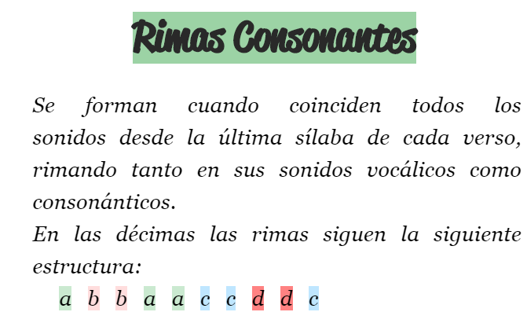
escas’ ando de razón,
mi seso está ’polilla’o,
mi pensamiento nubla’o
con tanta preocupación.

Recularé algunos años
y de lugar mudaré,
así les relataré
sin «coilas» y sin engaños.
Que se descarguen los daños
en la pobre relatora
por no valerle hast’ ahora
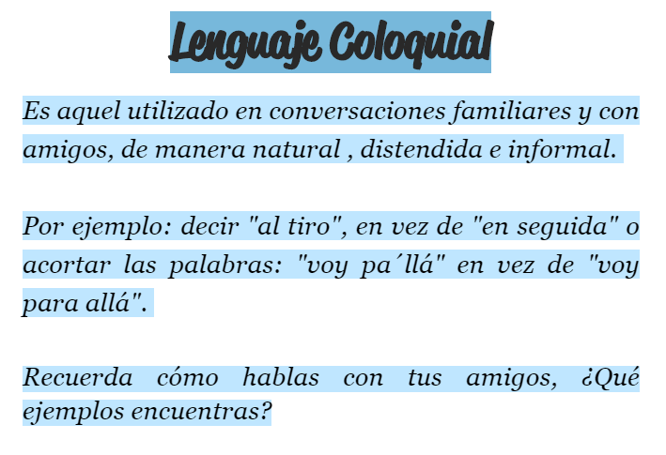
haberse amarra’o a Chile.
Si el canto no le da mile,
válgame Dios, la cantora.

Primero, pido licencia
pa’ «trasportar» la guitarra;
después, digo que fue Parra
quien me donó l’existencia.
Si me falta l’elocuencia
para tejer el relato,
me pongo a pensar un rato
afirmando el «tuntuneo»,
a ver si así deletreo
con claridez mi retrato.

Tenga calma la compaña,
ya viene la despedí’a;
la poca sabiduría
mis ocurrencias empaña.
Siempre la suerte m’engaña
por mucha ilusión que tenga.
Que la fuerza me sostenga
si el sacrificio es en vano,
y no me condene, hermano:
no hay mal que por bien no venga.

Actividad N° 2

Llegó el momento de escribir tu propia décima. ¿Estas listo? Es hora de intentarlo, yo te ayudaré.

- Establece un destinatario y propósito de tu décima. (Recuerda los revisados en la cápsula)
Aquí puedes acompañarte de música para inspirarte o concentrarte.

Destinatario: _______________________________________
__________________________________________________

Propósito: _________________________________________
__________________________________________________
__________________________________________________

- Elige uno de los tres organizadores gráficos que conociste en la cápsula. Más abajo encontrarás los modelos de cada organizador, para que puedas escribir tus ideas en el seleccionado.

- Recuerda que tienes que utilizar rimas consonantes y versos octosílabos. Primero escribe con la cantidad de palabras que surjan de tu imaginación, luego irás revisando y acotando hasta llegar a las características propias de una décima.

¡Recuerda! el tema lo eliges tú, puede ser basado en la contingencia o bien, en tus sentimientos, en tus sueños, sobre ti mismo o sobre tus amigos.

Actividades: Organizador gráfico gato
Los organizadores gráficos son una manera de ordenar visualmente la información. Son muy útiles para planificar los textos. El organizador GATO sirve para idear los detalles de lo que se escribirá, a partir de un tema principal. Escriba el tema en la línea y apunte diferentes detalles sobre él en cada sección para completar las ideas del texto

TEMA: __________________________________________________________________________

Elaborado por: Magdalena Infante

Actividades: Organizador de cuatro columnas
Los organizadores gráficos son una manera de ordenar visualmente la información. Son muy útiles para planificar los textos. El organizador de CUATRO COLUMNAS sirve para idear los detalles de lo que se escribirá, a partir de un tema principal. Anote el tema en la fila superior y escriba encabezamientos para cada columna. Luego escriba detalles en cada columna para completar las ideas del texto.
TEMA:

Elaborado por: Magdalena Infante

Actividades: Organizador gráfico araña
Los organizadores gráficos son una manera de ordenar visualmente la información. Son muy útiles para planificar los textos. El organizador ARAÑA sirve para idear los subtemas y detalles de lo que se escribirá, a partir de un tema principal. Anote el tema principal en el círculo del medio, escriba los subtemas en las líneas que salen del círculo y los detalles en las líneas horizontales.

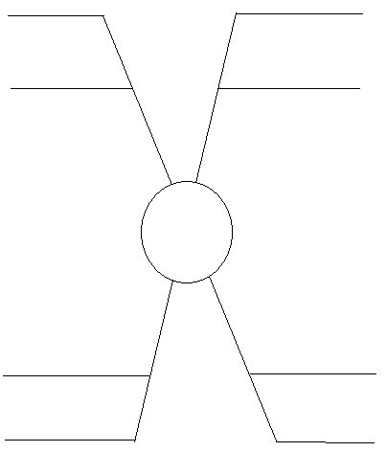

Elaborado por: Magdalena

Actividad n° 3
Todo logro empieza con la decisión de intentarlo

Para finalizar, solo debes responder estas preguntas:
- ¿Qué has aprendido?
_________________________________________________
_________________________________________________
_________________________________________________
_________________________________________________
- ¿Podrías utilizar lo aprendido hoy en otras asignaturas?
_________________________________________________________________
_________________________________________________________________
_________________________________________________________________
- ¿Qué dificultades se te presentaron?
_________________________________________________________________
_________________________________________________________________
_________________________________________________________________
- ¿Cómo resolvió esas dificultades?
_________________________________________________________________
_________________________________________________________________
_________________________________________________________________
¡Recuerda! Eres único, muchas gracias por participar

